Пресс-релиз
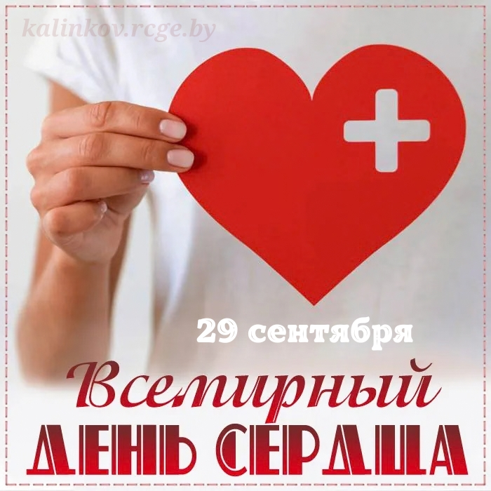
Всемирный день сердца (World Heart Day) проводится с 2000 года по инициативе Всемирной федерации сердца (WHF). Основная его цель – повысить уровень информированности общества об опасности
сердечно-сосудистых заболеваний (ССЗ) и рассказать о методах профилактики.
Мероприятия, посвящённые Всемирному дню сердца, проходят под лозунгом «Сердце для жизни»: каждый человек должен понимать, что он сам может увеличить продолжительность и повысить качество своей жизни и жизни своих близких.
ССЗ являются основной причиной смерти во всём мире, ежегодно от них умирает около 21 млн человек. Эксперты отмечают, что большинство сердечно-сосудистых заболеваний можно предотвратить.
Вот несколько советов:
- Сбалансированное питание, включающее большое количество фруктов, овощей, цельнозерновых продуктов, нежирного мяса, рыбы и бобовых, с ограниченным потреблением соли и сахара.
- Регулярная физическая нагрузка – ежедневные прогулки как минимум в течение получаса.
- Отказ от курения. Табак очень вреден для здоровья в любой разновидности потребления (сигареты, сигары, трубки, жевательные формы). Пассивное курение также опасно.
- Минимальное употребление или полный отказ от алкоголя.
- Поддержание психического здоровья. Исследования показали, что проблемы с психическим здоровьем могут стать причиной серьёзных заболеваний, ССЗ - самые распространённые из них.

Берегите себя и свое сердце! Ваше здоровье, в ваших руках!

